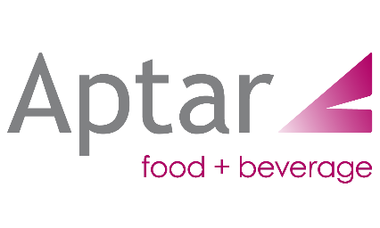

Aptar Food + Beverage a drinktec 2022:
sostenibilità, prestazioni, innovazione
La principale fiera commerciale al mondo per il settore delle bevande e degli alimenti liquidi costituisce una piattaforma ideale per presentare le soluzioni leader di mercato di Aptar

Louveciennes, Francia, 9 agosto 2022 – Aptar Food + Beverage, leader globale nelle soluzioni di erogazione dei prodotti di consumo e della scienza dei materiali, è lieta di annunciare la propria partecipazione a drinktec, la più importante fiera commerciale al mondo per il settore delle bevande e degli alimenti liquidi, che si terrà dal 12 al 16 settembre presso la Fiera di Monaco in Germania. L’azienda esporrà le sue più recenti soluzioni di chiusura per versare bevande e altri prodotti liquidi, dalle soluzioni di versamento a quelle a spremitura, e i nuovi tappi tethered (agganciati al collo della bottiglia) in conformità alla futura direttiva europea in materia di plastica monouso. L’azienda presenterà inoltre una strategia innovativa per il futuro dei contenitori intelligenti per le bevande, che dimostra l’esperienza di Aptar in termini di innovazione e impegno per il miglioramento delle prestazioni e della sostenibilità degli imballaggi delle bevande, per promuovere ulteriormente riciclabilità e riutilizzo. La presentazione pianificata della nuova brand identity recentemente lanciata da Aptar Food + Beverage, “Create, Collaborate, Innovate”, costituisce un ulteriore modo per Aptar Food + Beverage di dimostrare la sua passione e l’impegno ad aiutare le aziende a raggiungere i loro ambiziosi obiettivi ambientali, nel tentativo di creare un’economia più circolare con un impatto positivo sulla vita dei consumatori di tutto il mondo.

“Siamo entusiasti di poter partecipare a drinktec 2022 e di promuovere diverse soluzioni innovative, tra cui Rocket, il tappo sport di prossima generazione, la nostra linea completa di tappi per bevande, e di offrire inoltre un’anteprima di alcuni prototipi che sono destinati a creare nuovi modi di maneggiare e proteggere i prodotti”, ha affermato Arthur Lenoir, Product Marketing Director EMEA - Food + Beverage ad Aptar. “Siamo felicissimi di poterci ritrovare personalmente a questo importante evento del settore. Aptar Food + Beverage è un leader del settore in termini di innovazione ed è ben nota per la sua capacità di aiutare i clienti a rivoluzionare il loro imballaggio ottenendo prestazioni superiori, praticità e sicurezza, ma non è possibile parlare di innovazione senza sostenibilità, che per noi rappresenterà uno dei punti principali in fiera”. Aptar dimostrerà il proprio impegno nei confronti della sostenibilità presentando diverse nuovi innovazioni, come le valvole tethered, senza liner e riciclabili; certificazioni come ISCC+, collaborazioni con PureCycle, REBO, MIWA e altri e una collaborazione attiva con organizzazioni quali RecyClass, WRAP, APR e WBCSD. “Nella nostra strategia occupano un posto importante la progettazione orientata alla sostenibilità, l’integrazione di un maggior numero di prodotti riciclabili e riutilizzabili e la riduzione dell’uso di resine tradizionali basate su fossili”, ha aggiunto Lenoir.

Rocket verso il futuro delle soluzioni agganciate al collo della bottiglia
Durante la fiera, Aptar presenterà la sua prossima generazione di tappi sport Rocket, una soluzione tethered che ridefinisce lo standard di questo tipo di tappi perché sono antimanomissione e sono caratterizzati da un ampio angolo di apertura tra il tappo e la bottiglia per una maggiore comodità di utilizzo. Rocket garantisce la completa conformità alla futura direttiva europea in materia di tappi e chiusure che devono restare attaccati ai contenitori in plastica monouso, che entrerà in vigore a metà del 2024.

Valvola riciclabile SimpliCycle™ – Sostenibilità e prestazioni elevate
In qualità di leader del settore da oltre 25 anni per le soluzioni di erogazione con controllo della portata, la valvola riciclabile SimpliCycle di Aptar porta la sostenibilità in prima linea per l’innovazione degli imballaggi. Realizzata in materiale a bassa densità, la valvola galleggia nei serbatoi di riciclo, consentendo una facile separazione dai prodotti in PET, e il successivo riciclo assieme ai prodotti in PP/PE. Quando viene montata su una chiusura Aptar, la valvola SimpliCycle TPE crea una soluzione completamente riciclabile e ad alte prestazioni per l’uso con contenitori in PET, PE o PP. Recentemente, SimpliCycle è stata premiata come migliore iniziativa di responsabilità sociale di impresa/sostenibilità del 2021 in occasione dei World Food Innovation Awards e nel 2022 è stata insignita del prestigioso riconoscimento WorldStar Global Packaging Award 2022 per l’innovazione nel settore degli imballaggi.

Idee rivoluzionarie e nuove soluzioni
Aptar Food + Beverage presenterà inoltre nuove idee per versare bevande liquide, tra cui il prototipo del nuovo tappo Blue EVO e soluzioni per l’erogazione di bevande da busta top down. “In qualità di leader delle soluzioni di erogazione, Aptar si impegna per il miglioramento della riciclabilità complessiva degli imballaggi in plastica e supporta i marchi affinché raggiungano i loro ambiziosi obiettivi ambientali con soluzioni a prestazioni elevate, con un impatto positivo sulle vite dei consumatori e per il nostro pianeta”, ha sottolineato Lenoir. “I visitatori del nostro stand a drinktec potranno vedere questa strategia applicata ai prodotti e nelle idee che presenteremo all’esposizione.”

Uno sguardo al futuro dei contenitori intelligenti per bevande
Lenoir segnala inoltre che in linea con la volontà di collaborare con altre realtà produttive, l’azienda si è associata a REBO, per condividere le proprie conoscenze in materia di tappi flip-top, sostenibilità e innovazione. REBO ha prodotto la prima bottiglia d’acqua intelligente che non solo è riutilizzabile, ma che integra anche un tracciatore di idratazione per aiutare gli utenti a ottimizzare le loro prestazioni e a misurare il consumo d’acqua giornaliero tramite una app collegata allo smartphone, oltre che tramite una luce sulla bottiglia, che è stata sviluppata per aiutare i consumatori ad aumentare l’assunzione di acqua ricordando loro di bere. “Presenteremo la bottiglia d’acqua di REBO alla fiera, come dimostrazione non solo che il futuro delle soluzioni riutilizzabili per bevande è già qui, ma anche come testimonianza del nostro impegno a lavorare con un’ampia gamma di marchi e produttori per migliorare l’aspetto della sostenibilità nel settore. Ciò dimostra anche il nostro livello di competenza alla guida di progetti che promuovono uno scambio trasversale con altri dipartimenti di Aptar e con partner esterni. Prevediamo che queste due strategie, riciclabilità e riutilizzabilità, saranno completamente integrate in futuro, in base a ciò che marchi e consumatori desiderano, e siamo entusiasti di poter collaborare con i marchi in modo da creare insieme un futuro più sostenibile per tutti”, ha affermato Lenoir.

Nel corso di drinktec, i visitatori dello stand di Aptar potranno partecipare ogni giorno a un'estrazione con in palio una bottiglia d'acqua smart REBO.

Sarà possibile visitare Aptar nella hall C5, stand 308. Per ulteriori informazioni sui prodotti e sulle soluzioni di Aptar per il settore delle bevande e per altri dipartimenti, visitare il sito www.Aptar.com/food-beverage/.

Profilo di Aptar
Aptar è un leader globale nella progettazione e produzione di molte soluzioni e servizi di somministrazione di farmaci, distribuzione di prodotti di consumo e scienza dei materiali. Le soluzioni e i servizi innovativi di Aptar si rivolgono a svariati mercati finali, tra cui quello farmaceutico, della bellezza e della cura della persona, della cura della casa, degli alimenti e delle bevande. Grazie a conoscenze, progetti proprietari, ingegneria e scienza per la creazione di tecnologie di erogazione, dosaggio e protezione per molti marchi leader al mondo, Aptar riesce a fare la differenza per la vita, l’aspetto, la salute e le case di milioni di pazienti e consumatori in tutto il mondo. La sede centrale di Aptar si trova a Crystal Lake, in Illinois (USA) e l’azienda conta su 13.000 dipendenti in 18 paesi. Per maggiori informazioni, visitare il sito www.aptar.com.

Contatti redazione:

Aptar
Arthur Lenoir, Product Marketing Director EMEA, Food & Beverage Aptar | tel. +33 6 85 72 41 02 | arthur.lenoir@aptar.com

duomedia
Dorien Cooreman| tel. +32 2 560 21 50 | dorien.c@duomedia.com

Segui Aptar su:

 Twitter.com/Aptar |  Linkedin.com/Aptar |  Youtube.com/Aptar |  Facebook.com/Aptar |  Instagram.com/Aptar

Immagini e didascalie
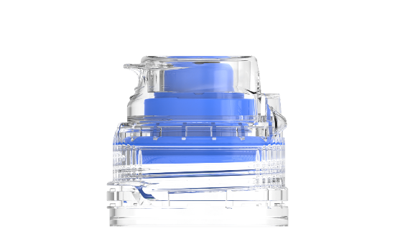 | 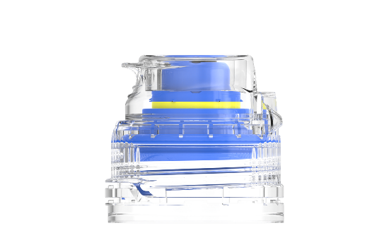 | 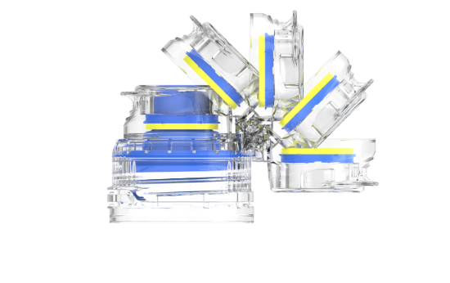
Apertura Rocket 1 | Apertura Rocket 2 | Apertura Rocket 3

Didascalia: Aptar presenterà la sua prossima generazione di tappi sport Rocket, una soluzione tethered che ridefinisce lo standard dei tappi agganciati al collo della bottiglia con sigillo di garanzia dell’integrità e in grado di offrire un ampio angolo di apertura per una maggiore comodità di utilizzo.

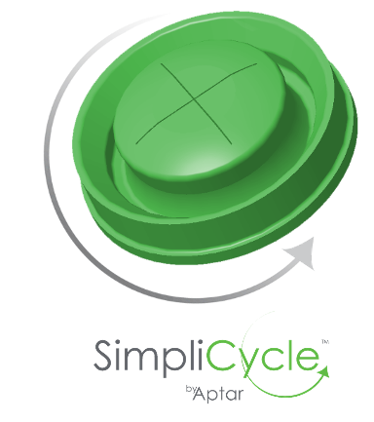
Didascalia: La valvola riciclabile SimpliCycle di Aptar porta la sostenibilità in prima linea per l’innovazione degli imballaggi.

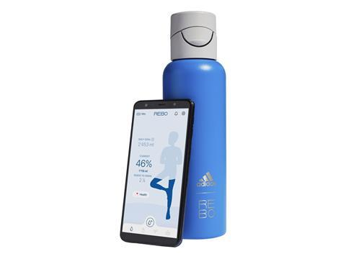
Didascalia: La prima bottiglia d’acqua intelligente e riutilizzabile che integra un tracciatore dell’idratazione per consentire agli utenti di ottimizzare le prestazioni e misurare il loro consumo giornaliero di acqua tramite una app collegata allo smartphone.

